TRƯỜNG ĐẠI HỌC VINH
VIỆN KỸ THUẬT VÀ CÔNG NGHỆ



BÁO CÁO HỌC PHẦN

Dự đoán thu nhập

GVHD: | TS.
SV thực hiện: | 1. Trần Trường Huy , 225748020110093
 | 2. Trầ, 225748020110

Nghệ An, 04/2026

LỜI CẢM ƠN
Trong kỷ nguyên dữ liệu lớn, việc dự đoán các chỉ số kinh tế - xã hội từ dữ liệu điều tra trở nên có ý nghĩa thiết thực. Báo cáo này trình bày quá trình áp dụng các thuật toán Khai phá dữ liệu và Học máy, đặc biệt là Decision Tree và Random Forest, để giải quyết bài toán phân lớp nhị phân: dự đoán xem thu nhập của một cá nhân có vượt quá 50,000 USD/năm hay không dựa trên các đặc điểm nhân khẩu học.
Dự án sử dụng bộ dữ liệu "Adult" từ kho lưu trữ UCI, một bộ dữ liệu mẫu mực trong cộng đồng học máy. Báo cáo sẽ lần lượt mô tả bài toán, phân tích dữ liệu, triển khai các mô hình từ cơ bản đến nâng cao, so sánh đánh giá hiệu quả và rút ra kết luận về mô hình tối ưu cũng như ý nghĩa của các đặc trưng.
Chúng tôi xin chân thành cảm ơn sự hướng dẫn của giảng viên và sự đóng góp ý kiến của các bạn trong suốt quá trình thực hiện đề tài.

MỤC LỤC
LỜI CẢM ƠN 1
DANH SÁCH CÁC HÌNH 3
CHƯƠNG 1. GIỚI THIỆU BÀI TOÁN 4
1.1. Mô tả bài toán 4
1.2. Mô tả dữ liệu 4
1.3. Trực quan dữ liệu 5
CHƯƠNG 2. XÂY DỰNG VÀ HUẤN LUYỆN MÔ HÌNH 7
2.1. Kiến thức nền tảng 7
2.3. Đánh giá và so sánh tổng hợp 7
2.4. Giải thích kết quả 9
CHƯƠNG 3. KẾT LUẬN 11
3.1. Tóm tắt kết quả đạt được 11
3.2. Hạn chế của đề tài 11
3.3. Định hướng mở rộng 12
TÀI LIỆU THAM KHẢO 13

DANH SÁCH CÁC HÌNH
Hình 1.1: Biểu đồ phân bố biến mục tiêu income 5
Hình 1.2: Biểu đồ phân bố tuổi (age) theo nhóm thu nhập 5
Hình 1.3: Biểu đồ tương quan giữa các thuộc tính số 6
Bảng 2.1: Tổng hợp kết quả đánh giá các mô hình trên tập kiểm tra 8
Hình 2.2: Đường learning curve của mô hình Random Forest 9

CHƯƠNG 1. GIỚI THIỆU BÀI TOÁN

1.1. Mô tả bài toán
Bài toán: Đây là bài toán phân lớp nhị phân (binary classification). Mục tiêu là xây dựng một mô hình học máy có khả năng dự đoán nhãn "income" của một cá nhân là ">50K" (thu nhập cao) hoặc "<=50K" (thu nhập thấp) dựa trên 14 thuộc tính đầu vào mô tả đặc điểm cá nhân.
Mục tiêu & Ứng dụng: Nghiên cứu nhằm tìm hiểu mối quan hệ giữa các yếu tố nhân khẩu học (tuổi, giáo dục, nghề nghiệp...) với mức thu nhập. Ứng dụng tiềm năng bao gồm phân tích thị trường, hỗ trợ chính sách xã hội, hoặc làm bài toán mẫu trong giảng dạy và đánh giá thuật toán.
Nguồn dữ liệu: Bộ dữ liệu "Census Income" (Adult Dataset) từ UCI Machine Learning Repository.
Đường dẫn: https://archive.ics.uci.edu/ml/datasets/adult
Mô tả: Dữ liệu được trích xuất từ cơ sở dữ liệu điều tra dân số Mỹ năm 1994.

1.2. Mô tả dữ liệu
Kích thước: Tập dữ liệu gốc có 48,842 bản ghi và 15 cột (14 thuộc tính + 1 biến mục tiêu). Sau bước làm sạch (loại bỏ missing values), còn lại 30,724 bản ghi.
Các thuộc tính và ý nghĩa:
Thuộc tính số (6): age (tuổi), fnlwgt (trọng số), educational-num (số năm đi học), capital-gain (lợi tức đầu tư), capital-loss (thua lỗ), hours-per-week (số giờ làm/tuần).
Thuộc tính phân loại (8): workclass (loại công việc), education (trình độ), marital-status (tình trạng hôn nhân), occupation (nghề), relationship (mối quan hệ), race (chủng tộc), gender (giới tính), native-country (quốc gia).
Biến mục tiêu: income (nhị phân: <=50K hoặc >50K).
Phân phối nhãn: Mất cân bằng rõ rệt.
<=50K: 37,155 mẫu (khoảng 75.9% trong dữ liệu gốc).
>50K: 9,478 mẫu (khoảng 24.1% trong dữ liệu gốc).
Tỷ lệ: ~3.9:1.
Missing Values: Có xuất hiện dưới dạng ký tự '?' trong các cột workclass, occupation, và native-country. Chiến lược xử lý là loại bỏ hoàn toàn các bản ghi chứa giá trị thiếu này.

1.3. Trực quan dữ liệu
Biểu đồ cột cho thấy số lượng mẫu thu nhập <=50K lớn hơn rất nhiều so với >50K, minh họa cho sự mất cân bằng lớp.
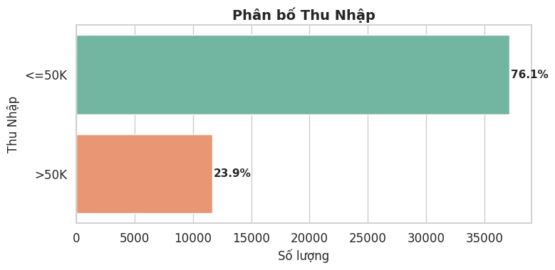
Hình 1.1: Biểu đồ phân bố biến mục tiêu income
Boxplot hoặc histogram chồng cho thấy nhóm thu nhập >50K có độ tuổi trung bình cao hơn và phân phối dịch về phía phải
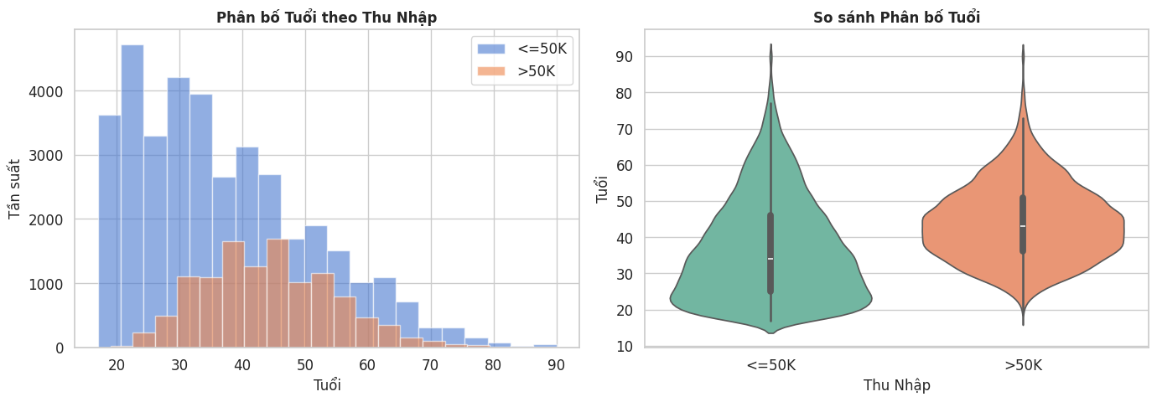
Hình 1.2: Biểu đồ phân bố tuổi (age) theo nhóm thu nhập
Heatmap thể hiện hệ số tương quan. Các thuộc tính như educational-num, hours-per-week có tương quan dương nhẹ với thu nhập cao.
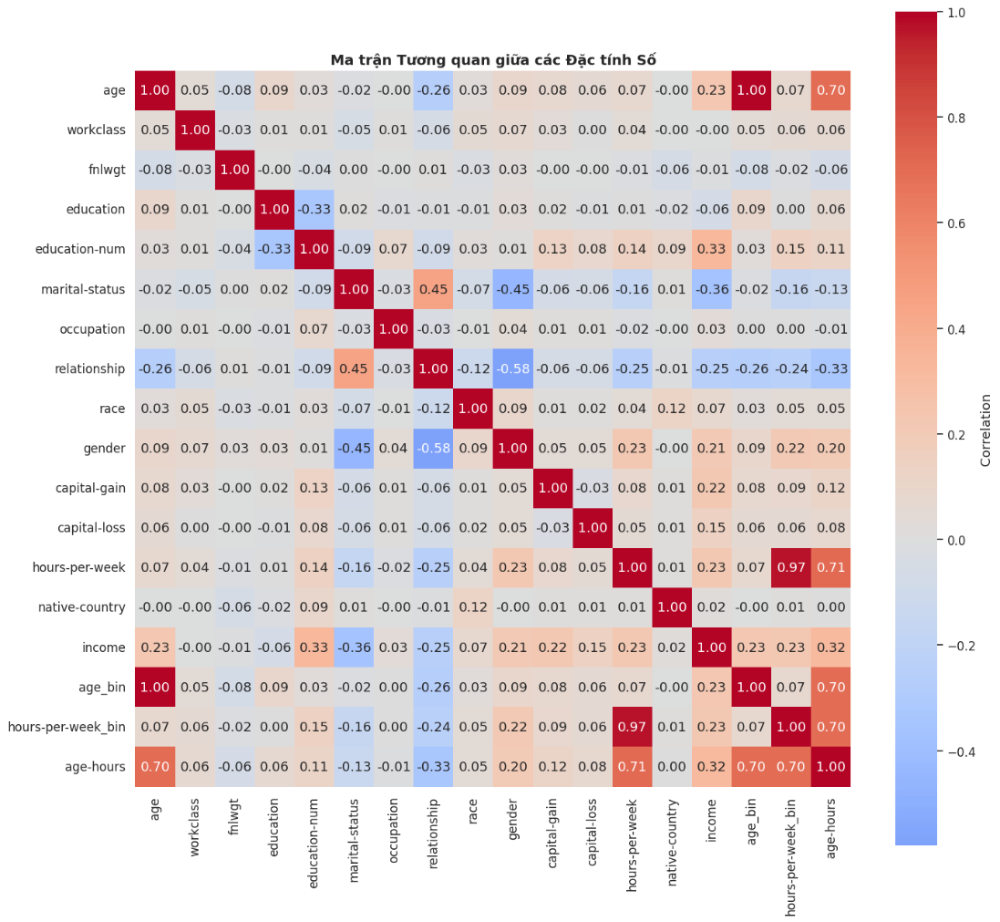
Hình 1.3: Biểu đồ tương quan giữa các thuộc tính số
Nhận xét: Dữ liệu có tính chất phân loại mạnh, bị mất cân bằng lớp và chứa cả thuộc tính liên tục lẫn rời rạc. Điều này đòi hỏi quy trình tiền xử lý kỹ lưỡng và lựa chọn mô hình phù hợp.

CHƯƠNG 2. XÂY DỰNG VÀ HUẤN LUYỆN MÔ HÌNH

2.1. Kiến thức nền tảng
Decision Tree (Cây quyết định): Là mô hình phân lớp hoặc hồi quy có cấu trúc phân cấp dạng cây. Nó học các quy tắc "nếu-thì" bằng cách phân chia dữ liệu một cách đệ quy dựa trên thuộc tính có khả năng phân tách tốt nhất (đo bằng chỉ số như Gini Impurity hoặc Entropy). Ưu điểm: dễ hiểu, giải thích được. Nhược điểm: dễ overfit, nhạy cảm với nhiễu.
Random Forest (Rừng ngẫu nhiên): Là mô hình ensemble kết hợp nhiều cây quyết định. Mỗi cây được huấn luyện trên một tập con ngẫu nhiên của dữ liệu (bootstrap) và xem xét một tập con ngẫu nhiên của các đặc trưng tại mỗi lần phân chia. Kết quả cuối cùng được quyết định bằng biểu quyết đa số (phân lớp) hoặc trung bình (hồi quy). Ưu điểm: giảm overfit mạnh mẽ so với một cây đơn lẻ, độ chính xác cao, có thể ước tính độ quan trọng của đặc trưng. Nhược điểm: phức tạp, khó giải thích hơn cây đơn.
Grid Search CV: Là kỹ thuật tối ưu siêu tham số (hyperparameter tuning). Nó xác định một lưới (grid) các giá trị có thể có cho các siêu tham số của mô hình, sau đó huấn luyện và đánh giá mô hình với mọi tổ hợp có thể trên lưới đó, sử dụng Cross-Validation để đảm bảo ước tính hiệu năng ổn định. Tổ hợp cho điểm CV tốt nhất sẽ được chọn.

2.3. Đánh giá và so sánh tổng hợp
Các mô hình được đánh giá dựa trên độ chính xác (Accuracy) trên tập kiểm tra và điểm trung bình từ 10-fold Cross-Validation.
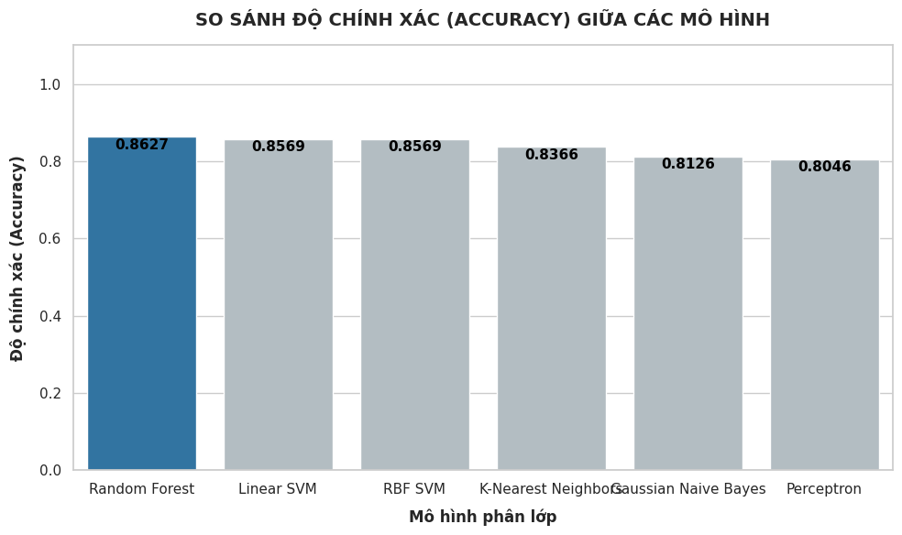
Bảng 2.1: Tổng hợp kết quả đánh giá các mô hình trên tập kiểm tra
Hình 2.2: Đường learning curve của mô hình Random Forest
Kết luận từ thực nghiệm: Random Forest cho kết quả vượt trội so với tất cả các mô hình đơn lẻ khác (Perceptron, Naive Bayes, SVM, Logistic Regression, KNN) và cả so với cây quyết định gốc. Độ lệch chuẩn thấp từ Cross-Validation chứng tỏ mô hình này có độ ổn định cao. Điều này phù hợp với lý thuyết khi Random Forest khắc phục được nhược điểm overfit của Decision Tree thông qua cơ chế ensemble và lấy mẫu ngẫu nhiên.

2.4. Giải thích kết quả
Random Forest: Ưu điểm: Độ chính xác và độ ổn định cao nhất, ít bị overfit, có thể xử lý tốt dữ liệu kết hợp số và phân loại, cung cấp độ quan trọng đặc trưng. Nhược điểm: Mô hình "hộp đen" hơn so với một cây đơn, thời gian huấn luyện và dự đoán lâu hơn các mô hình tuyến tính.
Decision Tree: Ưu điểm: Dễ hiểu, giải thích được đường đi ra quyết định. Nhược điểm: Dễ overfit, kém ổn định (nhạy cảm với thay đổi nhỏ trong dữ liệu), hiệu suất tổng thể thấp hơn Random Forest.
Các mô hình tuyến tính (LR, Linear SVM): Hiệu suất khá tốt và ổn định, nhanh, nhưng có thể bị hạn chế bởi tính chất phi tuyến vốn có của dữ liệu (mối quan hệ giữa các đặc trưng và thu nhập không đơn thuần là tuyến tính).
Lựa chọn mô hình phù hợp:
Với bài toán này, mục tiêu là tối đa độ chính xác dự đoán. Do đó, Random Forest là lựa chọn tối ưu.
Nếu cần ưu tiên giải thích mô hình để hiểu các quy tắc dự đoán cụ thể (ví dụ: trong phân tích hỗ trợ ra quyết định chính sách), một Decision Tree được cắt tỉa (pruned) kỹ lưỡng có thể là sự cân bằng chấp nhận được giữa độ chính xác và khả năng diễn giải.
Các mô hình như Logistic Regression vẫn hữu ích để cung cấp góc nhìn về ảnh hưởng và hướng tác động của từng đặc trưng (qua hệ số).

CHƯƠNG 3. KẾT LUẬN

3.1. Tóm tắt kết quả đạt được
Dự án đã xây dựng thành công quy trình xử lý và phân tích cho bộ dữ liệu UCI Adult, từ tiền xử lý (làm sạch, gom nhóm, mã hóa) đến huấn luyện và đánh giá nhiều mô hình học máy.
Random Forest được chứng minh là mô hình hiệu quả nhất cho bài toán này, đạt độ chính xác khoảng 87.5% trên tập kiểm tra với độ ổn định cao (CV mean ~87.6%, std ~0.007).
Phân tích độ quan trọng đặc trưng từ Random Forest cho thấy các yếu tố age (tuổi), educational-num (số năm giáo dục), capital-gain (lợi tức đầu tư), hours-per-week (giờ làm việc) và marital-status (tình trạng hôn nhân) là những yếu tố có ảnh hưởng hàng đầu đến dự đoán thu nhập, phù hợp với nhận định thực tế.

3.2. Hạn chế của đề tài
Mất cân bằng lớp: Tỷ lệ mẫu giữa hai lớp chênh lệch lớn (~3.9:1) có thể khiến mô hình thiên vị về lớp đa số (<=50K). Các chỉ số như Precision, Recall, F1 cho lớp thiểu số cần được xem xét kỹ hơn ngoài Accuracy.
Dữ liệu cũ: Bộ dữ liệu từ năm 1994 có thể không còn phản ánh đầy đủ các mối quan hệ kinh tế - xã hội hiện đại.
Phương pháp xử lý missing values: Việc loại bỏ hoàn toàn các bản ghi có giá trị thiếu đã làm giảm kích thước dữ liệu đáng kể (từ ~48k xuống ~30k bản ghi), có thể gây mất mát thông tin.
Tối ưu hóa: Việc tinh chỉnh siêu tham số mới dừng lại ở phạm vi hẹp với Grid Search. Các kỹ thuật tối ưu nâng cao hơn như RandomizedSearchCV hay Bayesian Optimization có thể được áp dụng.

3.3. Định hướng mở rộng
Xử lý mất cân bằng lớp: Thử nghiệm các kỹ thuật như SMOTE (Synthetic Minority Over-sampling Technique), ADASYN, hoặc điều chỉnh trọng số lớp (class_weight) trong quá trình huấn luyện để cải thiện hiệu suất dự đoán cho lớp thiểu số (>50K).
Thử nghiệm các mô hình Ensemble nâng cao: So sánh Random Forest với các thuật toán boosting mạnh mẽ như XGBoost, LightGBM, hoặc CatBoost, vốn có thể cho độ chính xác cao hơn.
Kỹ thuật Feature Engineering sâu hơn: Tạo thêm các đặc trưng tương tác (feature interaction), sử dụng mã hóa đặc trưng phân loại hiệu quả hơn (One-Hot Encoding, Target Encoding).
Xây dựng ứng dụng đơn giản: Đóng gói mô hình tốt nhất thành một API sử dụng thư viện như Flask hoặc Streamlit để tạo giao diện dự đoán trực quan.

TÀI LIỆU THAM KHẢO
- Kohavi, R. (1996). Scaling Up the Accuracy of Naive-Bayes Classifiers: a Decision-Tree Hybrid. Proceedings of the Second International Conference on Knowledge Discovery and Data Mining.
- Breiman, L. (2001). Random Forests. Machine Learning, 45(1), 5-32.
- Cortes, C., & Vapnik, V. (1995). Support-Vector Networks. Machine Learning, 20(3), 273-297.
- Cover, T., & Hart, P. (1967). Nearest Neighbor Pattern Classification. IEEE Transactions on Information Theory.
- Kohavi, R. (1995). A Study of Cross-Validation and Bootstrap for Accuracy Estimation. International Joint Conference on Artificial Intelligence (IJCAI).
- UCI Machine Learning Repository: Adult Data Set. Truy cập từ: https://archive.ics.uci.edu/ml/datasets/adult

